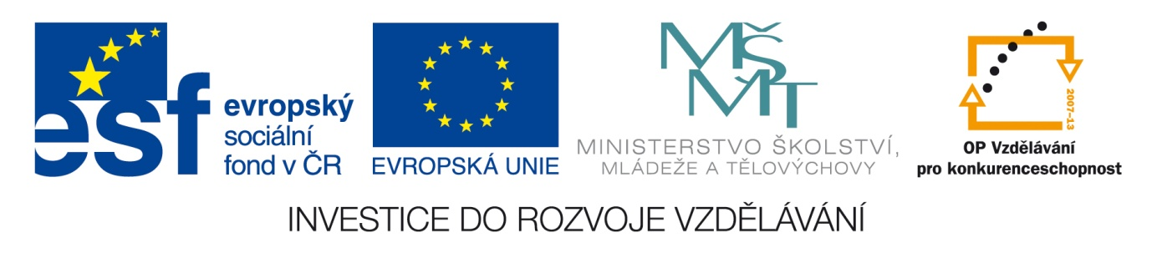
Literární teorie
Výstavba básnického textu

Jaroslav Seifert - Večer na pavlači
Když vyšel měsíc nad náš dům,
který se chystal spáti,
posvítil k nám, pak k sousedům,
zdi měly nové šaty.
Nebyly už tak strnulé
a v okně svazek cibule
zatřpytil se, byl zlatý.
A za dvě za tři chviličky a
pod zpuchřelými madly b
i škopík, trochu od svíčky, a
a na něm mokré hadry, b
jako by naše nebyly b
a špinavou zem nemyly, b
zářily u zábradlí. C
Šel jsem se dívat na pavlač.
Vtom někde v suterénu
ozval se křik a poté pláč.
- Pojď, zavři, bije ženu!
A maminka je v rozpacích.
Měsíc se schoval v oblacích
a tma přikryla scénu.
Dole to bylo nepěkné
a měli v bytě šváby.
Kdopak ti, noci, navlékne
tvé hvězdy na hedvábí?
Slýchal jsem: Chodí za jinou,
prý brunetku má s ofinou.
Tajemné okno vábí.

(Jaroslav Seifert. Maminka: 1966. Praha. Český spisovatel)

- Vyberte správnou odpověď:
- Báseň se dělí do 4 odstavců.
- Báseň není strukturovaná.
- Báseň je rozdělena do 4 strof.
- Báseň obsahuje dva uzavřené celky.

- Text je napsán:
- volným veršem
- pravidelným veršem s písňovou intonací
- lyrizovanou prózou
- veršem s nejasnou větnou stavbou

- Pojmenujte druh lyriky, na kterém je báseň založena:
- vlastenecká
- intimní
- politická
- reflexívní

- Jaké je rýmové schéma výchozího textu:
- a b a b c c d
- a b a b a a b
- a b b a c c d
- a b a b b b c

- Které rýmové schéma ve verši převažuje?
- sdružený
- přerývavý
- obkročný
- střídavý

- Určete rytmus této básně:
- trochej
- daktyl
- jamb
- daktylotrochej

- Který z básnických obrazů můžeme označit jako epiteton?
- tajemné okno
- mokré hadry
- špinavá zem
- nové šaty

- Najdete v básni personifikaci?
- Zdi měly nové šaty
- Měsíc se schoval v oblacích
- Tajemné okno vábí
- A měli v bytě šváby

- Který verš pracuje s metaforou?
- Nebyly už tak strnulé/ a v okně svazek cibule
- V domě to bylo nepěkné/ a měli v bytě šváby
- Kdopak ti, noci, navlékne/ tvé hvězdy na hedvábí
- Vtom někde v suterénu/ozval se křik a poté pláč

- Ve kterém verši vystupuje lyrický subjekt do popředí nejvýrazněji?
- Když vyšel měsíc nad náš dům
- Šel jsem se podívat na pavlač
- A maminka je v rozpacích
- Posvítil k nám, pak k sousedům

- Ve které strofě se objevují výrazné dramatické prvky?
- 1 strofa
- 2. strofa
- 3. strofa
- 4. strofa

- V básni lze nalézt:
- anaforu
- epanastrofu
- aliteraci
- apostrofu

- Posuďte, který slohový postup je v básni využit:
- úvahový
- výkladový
- popisný
- charakteristika

- Jakým způsobem pracuje básník s kontrastem? S kterým motivem se tento prvek pojí?
Přírodní poezie
(volná úloha)

- Zhodnoťte využití jazykových prostředků v textu. Uveďte příklady slov příznakových.
Neutrální
(volná úloha)

- Znáte nějaké další básnické sbírky Jaroslava Seiferta?
Na vlnách tsf
…
(volná úloha)

